КУЛЬТУРНО-ТУРИСТИЧЕСКИЙ ТОРГОВЫЙ КОМПЛЕКС
«ЗОЛОТЫЕ ВОРОТА»

601213, Владимирская область, Собинский р-н, д. Рукав, д. 100
тел./факс (4922) 474-656, моб. 8(920)913-79-99, www.zolotievorota.ru

Ремесленный край
Интерактивная экскурсионная программа для детей до 18 лет
Увлекательное и незабываемое путешествие по выставке «Живы промыслы – жива душа России! Традиционная культура и народные художественные промыслы Владимирского края», во время которого дети смогут в игровой форме познакомиться с промыслами и ремеслами, бытовавшими на Владимирской земле с обычаями и традициями крестьянского быта.
Во время интерактивной экскурсии школьники познакомятся с техникой Владимирской вышивки и Владимирских узоров – прославивших наш край далеко за его пределами, девушки узнают, как получали пряжу и ткали одежду, а так же смогут сами поработать на настоящем ткацком станке, которому уже больше 100 лет! Мужской части группы, несомненно, будет интересно попробовать себя на месте гончара – ведь их ожидает гончарный круг и секрет производства глиняных изделий! Лозоплетение, плотничество, изготовление игрушек и лаковая миниатюра… все это и многое другое ожидает юных гостей КТТК «Золотые Ворота».
Группа делится на команды и участвует в интерактивной экскурсии, изучая промыслы и ремесла, разгадывая ребусы и отвечая на вопросы экскурсовода, ребята зарабатывают значки-фишки с изображениями промыслов и мастеров.
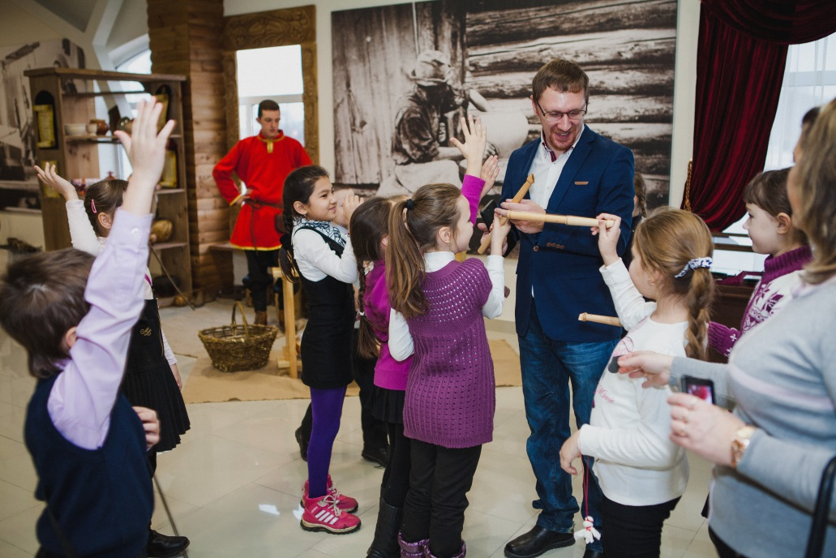

Просмотр короткометражного фильма и небольшая викторина, подтолкнет юных исследователей к действиям. Идущие следом мастер-классы поспособствуют творческому выплеску!:
Мастер-класс по изготовлению тряпичной игрушки понравится и мальчикам и девочкам, и детям и их родителям! Кто не любит мягкие игрушки, особенно сделанные своими руками?
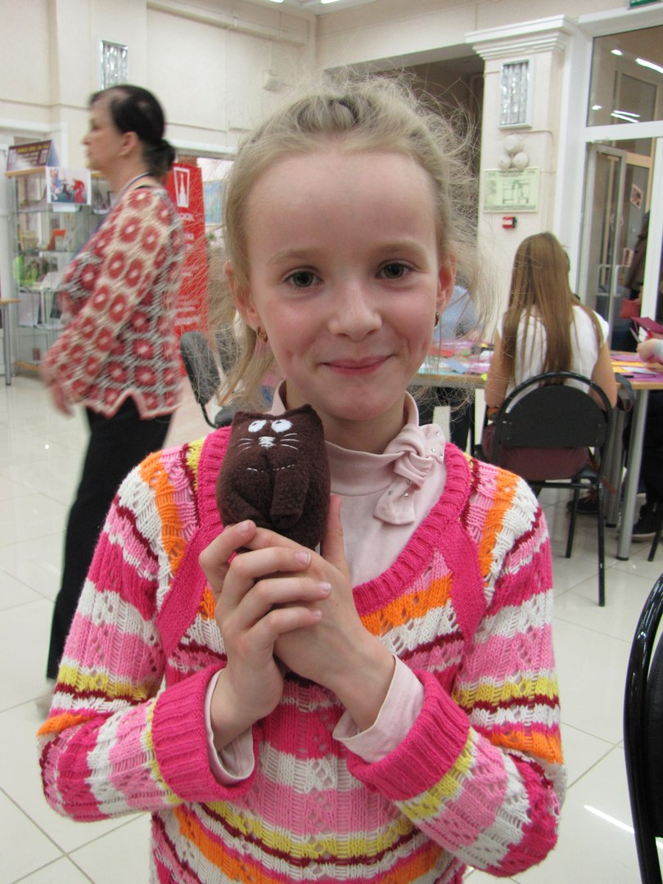
Ну а другую группу ожидает мастер-класс по изготовлению игрушек из дерева – ребята обрабатывают ранее подготовленные заготовки из липы: обтачивают с помощью наждачной бумаги, склеивают клеем ПВА, раскрашивают акриловыми красками, украшают изделия бисером, цветными нитями, льном. На занятии мастер знакомит гостей с инструментами резчика по дереву и проводит викторину о деревьях и продукции из древесины. Дети НЕ ВЫРЕЗАЮТ заготовки, поэтому все мастер-классы безопасны.
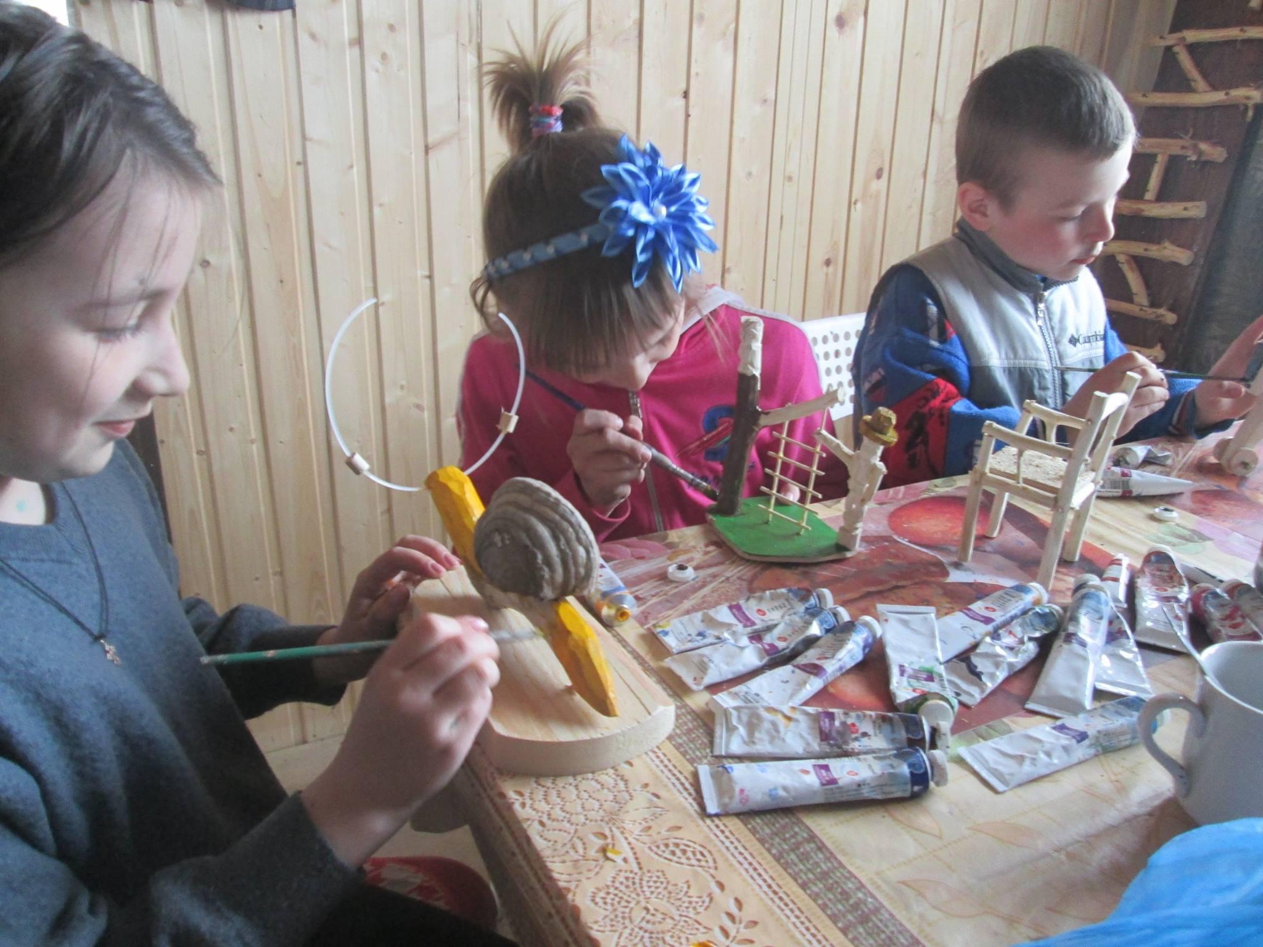
В конце программы подводятся итоги, школьники делятся впечатлениями, заполняют значками-фишками коллективную работу, которая останется в классе/школе и фотографируются на память. Ну а музыкальный сюрприз в исполнении солистки Владимирской оперетты запомнится всем надолго!
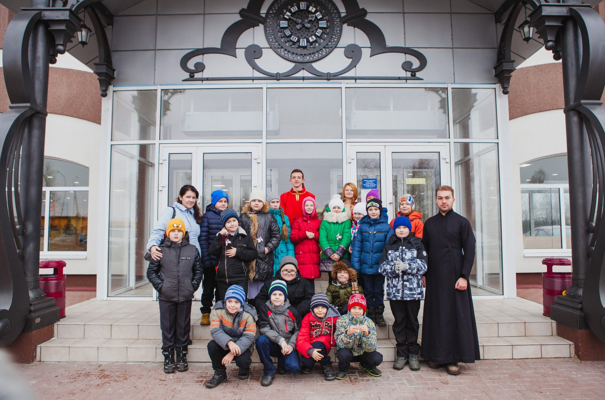
В программу включено:
- Интерактивная экскурсия-игра, знакомящая с художественными промыслами и мастерами Владимирского края.
- Образовательный короткометражный фильм.
- Мастер-классы по изготовлению тряпичной игрушки и резьбе из дерева. (возможен выбор из списка)
- Чаепитие с блинами.
- Музыкальный сюрприз.
Стоимость: 590 рублей. Цена на 01.04.2016
Музей, оставляет за собой право замены мастер-класса на равнозначный, не уменьшая общего объёма программы.

